Select Language

Powered by [Translate](http://translate.google.com/)

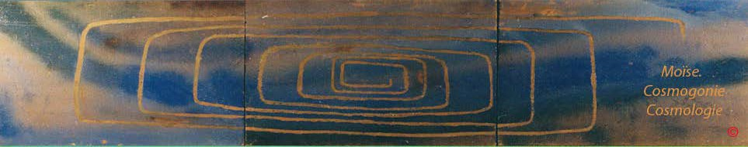

**Index** [Contact](mailto:aeram@orange.fr)

**APPPROCHE DU MOUVEMENT DANS LA GENESE HEBRAÏQUE**

Dans la cosmologie selon Moïse, paradoxalement, les choses existent avant qu'elles ne soient ! ; celles-ci existent potentiellement , en puissance d'être. Les lettres de l'alphabet et leur nombre positionnel figurent la capacité à former une existence palpable. L'organisation des lettres dans le terme Principe (In Principio. *Vulgate*) reflète l'état de ce qui existe en Principe: en puissance d'être, puis en action. Les idées de mouvement apparaissent avec AL, le mouvement extensif, AC final, le mouvement compressif,et R, le mouvement rectiligne et enfin Sh, le mouvement relatif . Quant aux états de mouvement, nous trouvons: Tz, puis Tz f. (le mouvement) qui tend vers son terme et atteint son terme, S , ce qui est circulaire et peut s'ouvrir et Ph l'état de fermeture et d'émission avec Ph final .

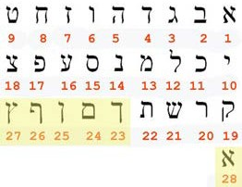

Ces mouvements ne disent rien de leur origine première, Or le titre de l'ouvrage attribué à Moïse, objet d'une création éventuelle, figure un mouvement de renversement.

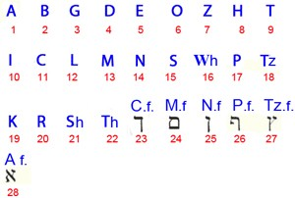

Le Principe potentiel s'écrit **B**RAShI**Th** et le Monde ou l'action, s'écrit T**hB**E.(Thebah, un globe, une sphère, la vaisseau de l'Univers, Le Monde, la terre) Cette idée acceptée, la lecture continue peut s'effectuer



Livre du Principe



Premièrement, Dans et En Principe ... soit:

SPhR **B**RAShI**Th B**RAShI**Th** BRA

où la création intérieure d'une seconde "unité" Principe dépend de cette inversion que l'on doit placer suivant deux axes.

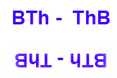

Ce que semble confirmer la Bible datée de l'an 920.

Cathédrale de Léon. Espagne.

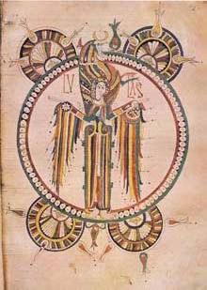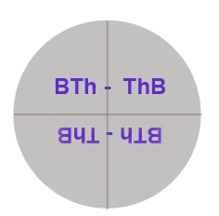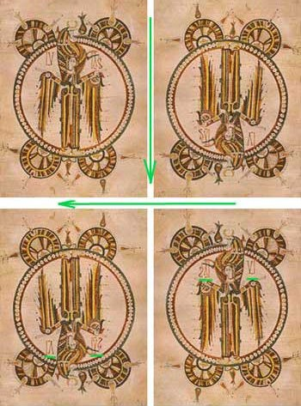

Une nouvelle "inversion" apparaît avec le verbe créa



SPhR BRAShITh B RAShI**Th B**RA

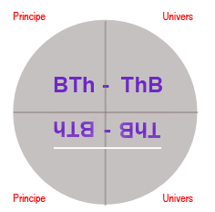

Cette "inversion" s'effectue par la transformation d'un accomplissement (Aleph, A en position finale dans BRA, créa, en un retour vers un point de départ d'une extension A (L).



Cette "inversion"de la puissance réalisée, au regard de la suite des nombres et des lettres peut ête interprétée ainsi:

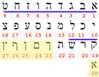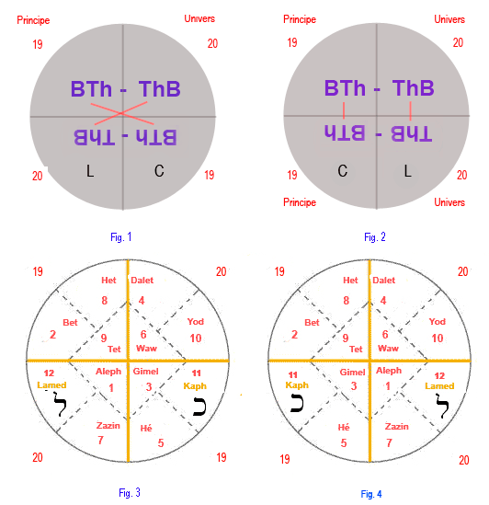

et lue:

. "Ce caractère, comme image symbolique, représente le bras de l’homme, l’aile de l’oiseau, tout ce qui s’étend , s’élève , se déploie". **L figure la direction**: " C’est, en hébreu, l'article directif, exprimant, ainsi que je l’ai expliqué clans ma Grammaire, entre les noms ou entre les actions, un mouvement de réunion, de dépendance, de possession, ou de coïncidence"



Le graphisme ancien, de cette lettre est autre

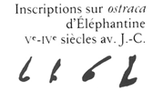

Interprété comme représentant un aiguillon (un toucheur de tête pour un conducteur de bœuf, ce qui donne la direction. *Annick de Souzenelle*)

. " Comme image symbolique, il représente tout objet creux, en général; et en particulier, la main de l’homme à demi fermée."



Ces idées, ramenées à la cosmologie de Moïse, peuvent être figurées ansi

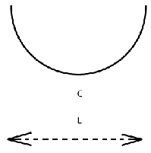

et grammaticalement

**ALZ**." C'est la force excentrique et dans un sens resteint, c'est tout ce qui tend vers un but /

tout mouvement vers un objet pour le montrer. L’ar. a conservé plus de développements physiques que la racine hébraïque ; car on y trouve toutes les acceptions qui ont rapport au rapprochement des choses, à leur collision, à leur heurtement, etc.."



**GEC** . "toutes les idées en apparences opposées d'enveloppement et de développement, selon le point de vue sous lequel on envisage l'organisation / EC, "cette racine renvoie à la rac. AC final, dont celle-ci n'est qu'une modification. L'arabe exprime un mouvement rapide dans la marche; et peint, comme racine onomatopée, le bruit du sabre qui fend l'air. Ces deux mots caractérisent toujours une action faite avec vigueur.

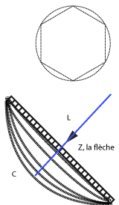

Z

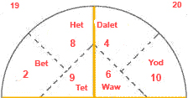

**BHT**. Le lieu d'une projection / HT. de mise en morceaux

**DOI**. Un déséquilibre / développant un rejet.

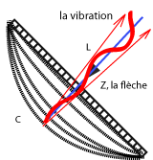

[https://www.cairn.info/revue-multitudes](http://www.cairn.info/revue-multitudes-2019-4-page-169.htm#%3A%7E%3Atext%3DUn%20seul%20battement%20de%20tambour%2Cles%20effets%20sont%20peu%20probants)-2019-4[-page-169.htm#:~:text=Un%20seul%20battement%20de%20tambour,les%20effets%20sont%20peu%20probants.](http://www.cairn.info/revue-multitudes-2019-4-page-169.htm#%3A%7E%3Atext%3DUn%20seul%20battement%20de%20tambour%2Cles%20effets%20sont%20peu%20probants)

"Un seul battement de tambour comporte plusieurs fréquences, donc plusieurs battements « enveloppent » la personne dans un bain de fréquences multiples qui vont agir à des niveaux différents. Pour lui, ce n’est pas le rythme qui compte, car si on utilise un clic ou un ton unique, "

Battement (acoustique)

https://fr.wikipedia.org/wiki/Battement_(acoustique)

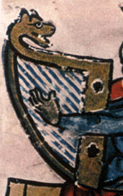

**L'idée de son dans l'écriture du terme Joubal**

Genèse 4.v.21

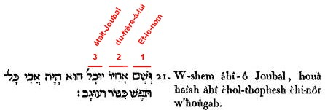

21. **Et-le -nom du-frère-à-lui était-Joubal**, *(le fluide universel, le principe du son, celui qui communique la joie et la prospérité)*, **lui-qui fut-le père de -toute-conception -lumineuse et-digne-d’amour**: *(de toutes les sciences et de tous les arts utiles et agréables)*.

Commentaire d'après le vocabulaire radical.

1

**OShM f.**

Et-le-nom

Ce terme est lié par la conjonction de coordination aux termes précédents *(et -de-la-force-concentrante et appropriatrice.* V.20)

pour former l'idée suivante:

... et -de-la-force-concentrante et appropriatrice _ **Et-le -nom**

.OMQN**E _ O**ShMf.

EO: " C'est la vie potentielle, la puissances d'être, l'état incompréhensible d'une chose qui, n'existant pas encore, se trouve néanmoins en *puissance d'exister* ".(Cf. Dict radical).

**Et-le -nom, OShMf.**

**OShMf.** Racine onomatopée qui exprime le bruit confus de plusieurs choses s’agitant à la fois : c’est *une confusion, une diffusion, un mouvement désordonné,* dans l’ar. . Le verbe exprime l' action de teindre de plusieurs couleurs, de *farder***.**



**SHMf..** "Dans le style hiéroglyphique, c’est l’étendue circonférencielle, la sphère entière d’un être quelconque, l’espace total qu’il occupe; c'est ce qu’expriment les relations adverbiales *là, là-même, là- dedans , y*.



"c’est *une confusion, une diffusion, un mouvement désordonné*"

Le nombre Trois

, **trois** , Sin-.Waw-Lamed-Sin, **Sh-O ou W- L-Sh**.



" Ce mot est formé des deux racines contractées , **ShL _ L.OSh**, aussi opposées dans leurs significations que dans l’arrangement des caractères qui les composent. Par la première, on entend toute extraction ou soustraction; par la seconde, au contraire, tout amalgame, tout pétrissement, si je puis user de ce mot. Ainsi le nom de nombre trois, présente l'extraction, suite de la division, devenue une espèce d’unité relative. Cette nouvelle unité se représente dans un grand nombre de mots, sous l’image de la paix, du salut, de la perfection, du bonheur éternel, etc.."



Le terme **Sh LOSh** contient la lettre **.O** dans sons acception verbale sonore. Ce signe ajoutée à la première lettre du terme forme la racine **.OSh** exprimant un bruit confus de plusieurs choses s'agitant à la fois.

ShMf. *Le nom* de tout être, l*e signe* qui le rend connaissable, ce qui le constitue tel : *un lieu, un temps, l'univers, les cieux* ,..."



Ce terme est guidé, par la lettre Wav, O, qui avec le premier signe forme la racine OO, indiquant l'idée d'une conversion, d'une conjonction. "Dans un sens restreint un clou", ce qui assemble, en l'occurence ici, la forme extérieure des choses, la superficie, la courbure, et par la lettre Dalet, D, formant de même, la rac. DO," peignant l'image de tout ce qui est infirme et calamiteux". La "totalité" du terme **Nom**, forme l'idée de paternité associée à celle de descendance, de fructification( AB ) , puis celle d'un mouvement spontané, un enflammement (EC).



https://fr.wikipedia.org/wiki/Titulature_royale_dans_l%27%C3%89gypte_antique

Note:

**OShMf**, le nom débute par **O, W , Waw**, qui en tant que convertible universel met en avant l'idée "d'eau" suivie d'un amassement (Mf.).

La rac. **SHMf**. semble indiquer l'idée d'intérieur, d'aspiration intérieure. Fabre-d'Olivet met en évidence la lettre **Y,** **Wh****, Ayin,**

en hébreu, et écrit:

**O, W**



C’est, dans son acception vocale lumineuse , le signe du sens intellectuel, le signe verbal par excellence, ainsi que je l’ai exposé assez au long dans ma Grammaire: c’est, dans son acception verbale aérienne , le signe convertible universel, celui qui fait passer d’une nature à l’autre; communiquant d’un côté avec le signe du sens intellectuel , qui n’est que lui -même plus élevé, et de l’autre, avec celui du sens matériel , qui n’est encore que lui - même plus abaissé ; c’est enfin, dans son acception consonnante acqueuse, le lien de toutes choses, le signe conjonctif. C’est en cette dernière acception qu’il est plus particulièrement employé comme article.



Enfin, nous trouvons dans le terme Trois, formé par deux racines contractées , **ShL _ L.OSh**, **la lettre Waw présente dans son acception verbale aérienne**.

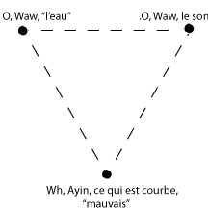

Le-nom _ du frère-à-lui

OSH **Mf.** _ **A**HI°O

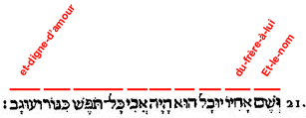

En écriture continue ([scriptio continua](https://fr.wikipedia.org/wiki/Scriptio_continua))

Mf. A _A Mf., il s'agit là d'un jeu de miroir entre MA, "l'eau", ce qui est mobile, passif et formateur et AM f, "la mer" ou entassement des eaux: Mf., M, que l'on retrouve dans le terme **des-eaux** (chap.1v.2) . Ici,le frère releve de la même extraction, du même nom.



du frère-à-lui

**AHI°O**

AH. "Lorsque le signe caractérise principalement un effort, la R. prend le sens de ses analogues AG, AC final et peint une action plus ou moins violente. Elle fournit alors toutes les idées d’excitation, et devient le nom du lieu où s’allume le feu, *le foyer*." D'une manière figurative:

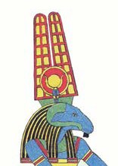

*Amon, Seigneur suprême (qui est au-dessus des dieux) Le Panthéon Egyptien. Champollion.*

**HI**. La vie élémentaire Cette R. est l’analogue de la R . H.O:



L’existence élémentaire, en général; en particulier, tout ce qui rend cette existence manifeste et patente; tout ce qui l’annonce aux sens.

Cette racine n’a point conservé en arabe les idées intellectuelles de l’hébreu, dans l’analogue ; mais en se renforçant dans



, elle a présenté. ce que l’existence élémentaire a de plus profond, le *chaos* .

L'idée d'existence élémentaire H.O, géométriquement



***Æ****lohîm, la volition*

Or, il s'agit là, de la rac. H°O.

du-frère-à-lui _ était-Joubal

2 -- 3

AHI °O_**I**.OBL

O° _ I. le repoussement, le dédain (fi!). (waw dans son acception vocale intellectuelle)

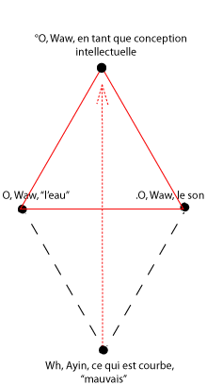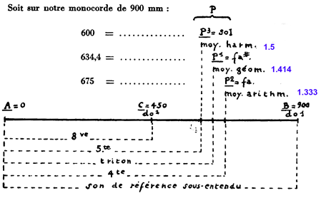

Le monocorde de Jacques Chailley, annoté.

*(De la musique à la musicologie. Etude analytique de J. Chailley. 1980.)*

3

**était-Joubal**

**I.OBL**

("le fluide universel, le principe du son, celui qui communique la joie et la prospérité")

*Celui qui par la production sympatique du son organise* .

**I.OBL** Joubal.

Ce terme débute par la rac. I.O, (waw) dans son acception verbale aérienne, le son, I ou J étant le signe de la manifestation.

**I.O** . Toute manifestation lumineuse; toute chose intelligible. Cette racine n’existe plus en arabe dans sa simplicité primitive. On la trouve seulement dans le mot copte pour désigner *la lune*; et ce qui est assez remarquable dans le même mot arabe , pour désigner le *solei*l. Ce dernier mot, en recevant **l’aspiration gutturale dans, signifie proprement *le jour***, et s’emploie quelquefois en place de .



Lune, Soleil. (Chap.1,v.13,14, 15)

Jour: IOMf. 1.66. La manifestation phénoménque universelle.

**.OB**. Toute idée de production sympathique,d’émanation, de contagion. L'arabe signifie dans un sens particulier,



*communiquer la peste*, ou toute autre maladie contagieuse.

BL".Cette racine doit être conçué selon deux manières de se composer : par la première, la R. AL, qui peint l’élévation, la puissance, etc. s’y trouve réunie au signe de l’activité intérieure : par la seconde, c’est le S. du mouvement extensif L, qui se contracte avec la R. BA dont l’emploi est, comme nous l’avons vu, de développer toutes les idées de progression, de marche graduée, etc : En sorte que c’est dans le premier cas, une force dilatante, qui, agissant du centre à la circonférence, augmente le volume des choses, en y causant une espèce de bouillonnement, de boursouflure; tandis que dans



le second, c’est la chose même qui se transporte ou qui se bouleverse, sans augmenter de volume.

BL. Toute idée *de distension, de profusion, d'abondance*; toute idée *d'expansion, d’extension, de ténuité, de douceur*. Dans un sens figuré, *la spiritualité, l'âme humaine, l'âme universelle, le Tout, Dieu.*

Ce terme semble être guidé par la la lettre ( G) IOBL, forrmant la rac (G) I : .**GE,GO et GI**. Le signe organique, réuni, soit à celui de la vie, soit à celui de la force convertible universelle, soit à celui de la manifestation, constitue une racine qui devient le symbole de toute organisation. Cette R. qui possède les mêmes facultés d’extension et d’agrandissement que nous avons observées dans la R . GA, renferme les idées en apparence opposées d’enveloppement et de développement, selon le point de vue sous lequel on envisage l’organisation.



2 -- 3

AHI **°**O - I.OBL

le-frère-à-lui* était-Joubal

* Jabal, "le flux des eaux, l'abondance naturelle, la fertilité", lui -qui fut le-père (le créateur) de l'habitation-élevée (lieu de retour fixe et remarquable) et -de-la-force-concentrante et appropriatrice, (la propriété)." *chap.4,v.20* .

Ce tour de phrase présente l'idée d'une égalité, d'un équilibre entre deux types de manifestations (I ou J), la première de nature intellectuelle (°O ) ou vocale lumineuse (se dire, concevoir) et de nature verbale aérienne pour la seconde (.O). se repoussant (fi!, exprimant le dédain, le mépris).

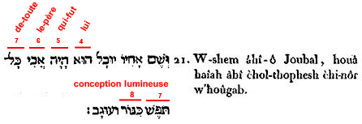

21. Et-le-nom du-frère-à-lui était-Joubal, (le fluide universel, le principe du son, celui qui communique la joie et la prospérité), lui -qui fut-le père de-toute-conception -lumineuse et -digne-d’amour : (de toutes les sciences et de tous les arts utiles et agréables).

4 - 5 -6

Lui qui fut le père

E.OA EI**E A**BI

EA . Toute existence évidente, démontrée, déterminée. Tout mouvement démonstratif, exprimé dans un sens abstrait par les relations, *voici, voilà; ce, cette* .

6. ABI, le père

, AB, "le signe potentiel réuni à celui de l'activité intérieure produit une racine d'où découlent toutes les idées de cause productive, de volonté efficiente, de mouvement déterminant, de force générative. Dans la plupart des idiomes antiques et principalement le persan , cette racine est appliquée à l'élément aqueux comme principe de la fructification universelle.



.. AB , Toutes les idées de paternité. Un désir d'avoir un père, un fruit. En réfléchissant sur ses significations, qui d'abord paraissent diverses, on sentira quelles découlent l'une de l'autre et se produisent mutuellement



L'arabe renferme toutes les significations de la racine hébraïque AB . Comme nom, c'est un père et la paternité, un fruit et la fructification; tout ce qui est producteur et produit; tout ce qui germe et verdit sur la terre.



Comme verbe (*), c’est l’action de tendre vers un but désiré, de provenir, de revenir, etc.

*.* AB *ou* ABB *(R. int.)* tout ce qui croit et se propage ; la végétation, la germination.



BI. Racine. analogue aux RR. BE , BA , qui caractérisent le mouvement d’une chose qui s’avance, paraît au dehors, vient, s’ouvre, etc. Celle-ci s’applique principalement au désir qu’on a de voir paraître une chose, arriver un événement, et qu’on exprime par *plût-à-Dieu*.



Ce terme est guidé par la lettre , Dalet, D et forme avec Aleph, A la rac. DA, signe d'abondance naturelle et de division.



6 -7

père de-toute-conception

AB **I** -CL_ Th PSh

L _ Th . Racine inusitée en hébreu. L’arabe indique une réunion mutuelle,un lien sympathique au moyen duquel on se réunit, on se met en société.



6 - 7

AB **I** - **C**L_ ThPSh

**IC**. "La manifestation de la restriction ; c’est-à-dire l’endroit par où les choses sont restreintes, *le côté.* " Cette indication annonce ce qui suit:

**CL**. "Cette racine exprime toutes les idées d’appréhension, de saisissement, de contenance, d’assimilation relative, de consommation, de totalisation , d’achèvement, de perfection.

**L_Th** "Racine inusitée en hébreu. L’arabe indique une réunion mutuelle,un lien sympathique au moyen duquel on se réunit, on se met en société."



**ThPSh**. "ThP final . R. onomat. exprimant le bruit du tambour. Dans l’idiome arabe, signifie *un tambour de basque" (un tambourin)."*



*Remarque: Dans le terme ThPSh, la rac. TH P(* ) remplace le P final () que l'on trouve dans le terme Tambour ThOP final. Le son y semble être retenu. Pour ménoire, concernant le signe P, la vocabulaire rad. indique: " Ce caractère appartient, en qualité de consonne, à la touche labiale, et possède deux articulations distinctes : par la première P , il se lie au caractère



Bet ou B , dont il n’est que le renforcement; par la seconde PH, il se lie avec le caractère ,O,W devenu consonne, et prononcé V ou F. Comme image symbolique, il représente la bouche de l’homme, dont il peint le plus bel attribut, celui de rendre ses pensées. Employé comme signe grammatical, il est celui de la parole, et de tout ce qui y a rapport."



**PSh**. Toute idée d’orgueil, de vanité, d’extravagance, d’*enflure*, tant au propre qu’au figuré. Tout ce qui cherche à s



*étendre*, à se *mettre en évidence* . V. P.OSh.



P.OSh. Tout ce qui se *répand* avec abondance, qui *inonde* l’espace.



L’ar. est une R. onomatopée et idiomatique qui peint le bruit que fait l’air en s’échappant du lieu où il était retenu, comme lorsqu’il sort d’une vessie* que l’on presse. De là, si l’on considère la vessie, le sens de se *désenfler* ; et si l’on considère le vent qui sort, le sens de faire une chose avec vivacité, avec arrogance, avec emportement, etc.

**ThPSh**. ce terme est guidé par la lettre waw, O, formant avec Th, la racine **OTh**: "Racine onomatopée qui peint la difficulté de se mouvoir , et le gémissement qui' suit cette difficulté : de là, dans l’arabe et , toute idée de lésion dans les membres, *d'engourdissement, de caducité, d'affliction* , etc.." Cette racine semble confirmer l'idée émise de son retenu.



7 -8

de-toute-conception lumineuse

ThP Sh- CN°OR Sh_ C final.

"Le signe du mouvement relatif, réuni à celui de l’existence assimilée ou par contraction à la R. AC final , image de toute restriction, constitue une racine d’où se développent toutes les idées de retour en soi-même, d’enveloppement, de repos extérieur, de conscience.



L’ar.développe l’idée d’une hésitation, d’un doute consciencieux. Comme R. onomatopée signifie proprement *piquer*



avec un aiguillon.

, Dans un sens propre et restreint , c'est un *oignon* : dans un sens figuré c’est *un recueillement, une méditation profonde, une spéculation, un sommeil physique, un ensevelissement*, tant au propre qu’au figuré. Voyez Sh.OC final .



Sh.OC final. *(R. comp.)* L’action d'*enterrer* tout -à-fait, de couvrir entièrement , d'*ensevelir.*"



*Commentaire*

L'emploie du C, Kaph en lieu et place du Kaph final, de la seule rac .existante, semble renvoyer à un autre niveau d'existence, en "arrière" de.

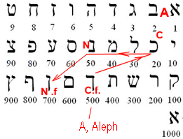

lumineuse

**C**N°OR

CN. Cette racine où le signe assimilatif se réunit à la R. , **AN final**, image de toute circonscription corporelle, se rapporte à tout ce qui jouit d'une force centrale assez énergique pour devenir palpable, pour former un corps étendu en tous sens, pour acquérir de la solidité : c’est, en général , la base, le point sur lequel reposent les choses,



L’ar. n’a point différé de la R. hébraïque, dans son origine primitive ; mais ses développements ont été différents. La racine intellectuelle *élre -étant*, s’étant presque entièrement perdue en arabe, a été remplacée par la racine physique ; en sorte que dans l'idiome arabe le mot , qui ne devait désigner que l’existence matérielle et corporelle, *la substance*, en général, a signifié *l'être*. Cette substitution d’une racine à l'autre, a eu des suites très graves, et a servi plus que toute autre chose à éloigner l’arabe de l’hébreu.



. Tout ce qui tient à la *réalité physique* ; *l'espèce corporelle* ; toute *stabilité*, toute *solidité*, toute *consistance* ; une chose *fixée, constituée, naturalisée* : dans un sens restreint, une plante : c’c'est dans un sens abstrait, les relations adverbiales, *oui, ainsi, que, donc* , etc..



L’ar.par une suite des raisons qui ont été exposées plus haut, caractérise l’état de tout ce qui est, de tout ce qui existe ou passe en acte dans la nature. Cette racine, qui, en arabe, a usurpé la place de la racine primitive, signifie proprement *il exista*. On peut remarquer que le samaritain et le chaldaïque suivent le sens de la R. hébraïque; tandis que le syriaque et l’éthiopique ont celui de l’arabe.



NR. La racine A°OR , réunie par contraction au signe de l’existence produite, constitue une racine dont l’objet est de caractériser tout ce qui propage la lumière, tant au propre qu’au figuré : de là,



NR. *Une lampe, un fanal, un flambeau ; un sage, un guide* , tout ce qui *éclaire*, tout ce qui *luit*, tout ce qui est *éclatant* :



dans un sens métaphorique, *une réjouissance publique, une allégresse extrême*. Voir. N.OR . N.OR. (*R. comp.*) La production lumineuse, *l'éclat, la splendeur*.



Commentaire

:Or il s'agit là, d'une lumière intellectuelle, °O . précédant le son .O.

*Bibliographie, webographie*

-Joubal à Chartres:

<http://www.apemutam.org/IMG/pdf/archeo_1_bonjour.pdf>

- La Harpe, Kinnor

Tambour

"Un **tambour** — du persan *tambûr* — est un [instrument de musique](https://fr.wikipedia.org/wiki/Instrument_de_musique) à [percussion](https://fr.wikipedia.org/wiki/Instrument_de_percussion) constitué d'un [fût](https://fr.wikipedia.org/wiki/F%C3%BBt_(musique)) sur lequel sont tendues une ou plusieurs [peaux](https://fr.wikipedia.org/wiki/Peau), frappées à l'aide des doigts ou de [baguettes](https://fr.wikipedia.org/wiki/Baguettes_(musique)) prévues à cet effet. La [vibration](https://fr.wikipedia.org/wiki/Vibration) ainsi obtenue est amplifiée par le fût qui fait office de caisse de résonance,

https://fr.wikipedia.org/wiki/Tambour_(instrument)

Mathématiques du tambour:

https://herbach.perso.math.cnrs.fr/downloads/rapport-stage-2013.pdf

*Vessie, peau: Les Mystères égyptiens. Sed, la fête de la peau, page 73 et suivantes. Alexandre Moret harpe

Figures de l’*harmonia mundi* dans les manuscrits et les stalles gothiques en FranceWelleda Muller https://journals.openedition.org/medievales/7190 ?lang=fr

"« Si la musique engendrée par la perpétuelle révolution du ciel ne nous est pas audible en une claire perception, c’est que le son en excède l’étroit canal des oreilles humaines […]. La perception des autres hommes ne peut saisir par l’ouïe l’harmonie universelle » (*Commentaire au Songe de Scipion*, II, 4, 14-15, éd. et trad. M. Armisen -Marchetti, Paris, t. II, 2003, p. 21).".

La musique chez les Juifs: essai de critique et d'histoire

De Ernest David https://books.google.com/books? hl=fr&lr=&id=BugJUte336oC&oi=fnd&pg=PA1&dq=david+%C3%A0+la+harpe+et+l%27id%C3%A9e+de+renversement&ots=9 -

3HCI4Nr1&sig=XlElMVm0MQDfDQcd50McWyLfPjo

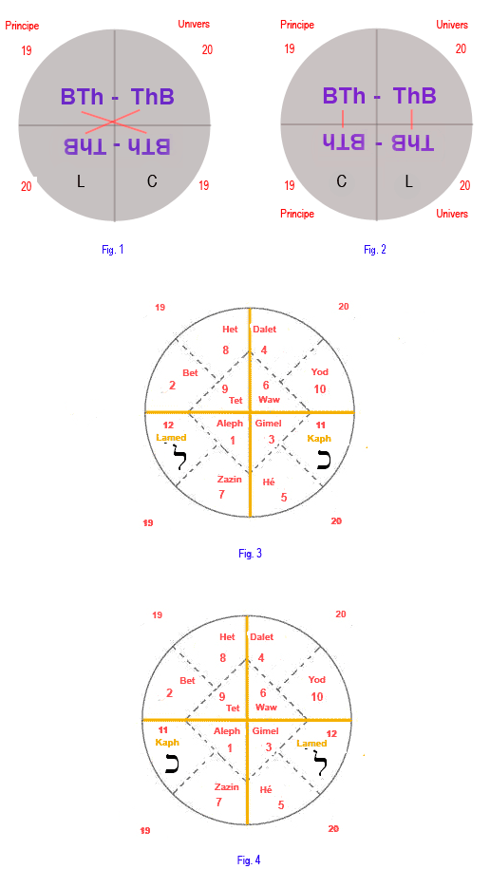

Fig.3

Le vocabulraire radical renvoie à la la rac. LC final

LC final . Le signe extensif réuni à la R. AC final , image de toute restriction, constitue une racine d’où se développe l’idée d’une émission restreinte, comme un message déterminé, une fonction à laquelle on se trouve lié pour un autre qui envoie, une légation , un vicariat.



LAC final . Toute espèce de *légation* , de *délégation*, d'*envoi* pour remplir *une fonction*



quelconque (Fig. 6)

Fig. 4

.. Cette racine exprime toutes les idées d’appréhension, de saisissement, de



contenance, d’assimilation relative, de consommation, de totalisation , d’achèvement, de perfection.

L’ar. développe, en général, les mêmes idées de complément, de totalisation que l’hébreu; mais en s’éloignant de sa source, elle penche plutôt vers la totalisation du mal, que vers celle du bien ; en sorte que dans l'idiome ar. se prend, au figuré, pour un excès de fatigue, un comble de malheur, une extrême pauvreté. etc.. Cette racine en se renforçant par l’aspiration gutturale, dans , offre un sens absolument contraire au sens primitif qui était l’accumulation, et désigne l’état de ce qui diminue, de ce qui s’amoindrit.



. Tout ce qui est *intégral, entier, absolu, parfait, total, universel* : tout ce qui *consomme* une chose, la *conclud, la finit, la totalise* ; tout ce qui la rend *complète, parfaite, accomplie* ; tout ce qui *la comprend, la contient* , en veut *l’accomplissement : l'universalité* des choses, leur *assimilation*, leur *agrégation* ; leur *perfection*; *le désir* de posséder; *la possession ; une geôle : la consommation* des aliments, leur assimilation avec la substance du corps : la *chylificaiion*.



. **C.OL**. L’action de *totaliser* , d’*accomplir*, de *comprendre* , d''*universalise*r, de



*consommer*, etc..

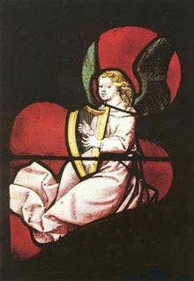

Autun . France

**Principe U/'VIIers**

19 20

**8Th- Th8**



**84J.- 4J.8**

L c 19

Fig.1

19

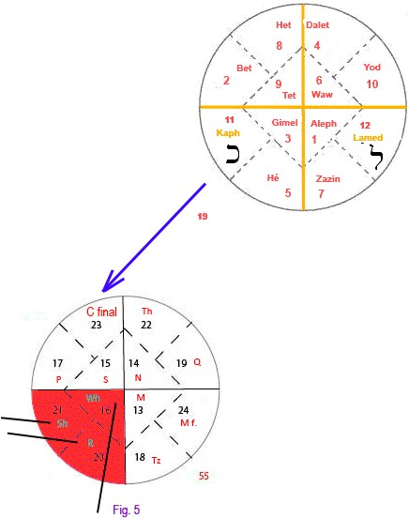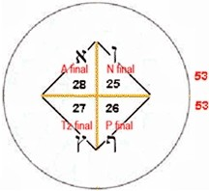

**Principe Univers**

19 20

**8Th - Th8**

**4J.8** - **84J.**

19 c L 20

**Principe Univers**

Fig. 2

20

20/19=1.052, valeur approchée du demi-lion.

57/55= = 1.036 valeur approchée

du rapport arclflèclle dans l'Heptagone imégulier

55 55



Le mouvement relatif

Le mouvement rectiigne

57

20

Fig. 3

La courbure,cequiest palpable Fig. 6

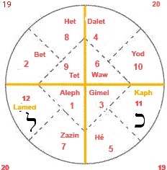

Fig. 3 et 4

C - C final: La rac. "CC f. en chaldaîque ne signifie rien de plus que l'hébreu CE: tout ce qui coïncide à point de l'espace ou du temps".(voir)

Du point de vue des valeurs numériques:

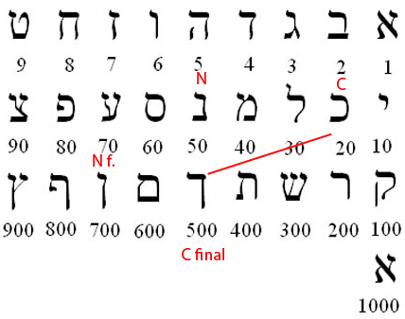

Entre ces deux états représentés ici par leurs valeurs numériques 500 - 20 et formant un champ d'action, la racine DP ( D4, P,80) laisse entendre l'idée de tambour, de tympan, l'action de tympaniser (voir)

Fig. 6

**A f. - N f.**

"AN final. Racine onomatopée, qui peint les angoisses de l'âme, la peine, les sanglots, l'anhelement.

L'ar. . employé comme verbe, signifie *gémir, se plaindre*.



A.ON final Toute idée de douleur, de tristesse, de souci, de calamité.



AN final. Les signes qui composent cette racine sont ceux de la puissance et de l’existence individuelle. Ils déterminent ensemble la séilé, l’ipséité, ou le *moi* de l’être, et bornent l’étendue de sa circonscription.



. Dans un sens étendu , c’est la *sphère d'activité morale* ; dans un sens restreint c’est le *corps* de l’être. On dit en hébreu, AGI *moi*: c’est .comme si l’on disait *ma seité*, ce qui constitue la somme de mes facultés, *ma circonscription*.



L’ar. développe en général les mêmes idées que l’hébreu , Dans un sens restreint, cette racine exprime de plus, le temps actuel, *le présent* ; et comme relation adverbiale elle se représente en français par *que, afin que parce que."*



**Tz f. - P f.**

Toute idée de diffusion, de profusion et d’inondation, tout ce qui coule comme l’eau; tout ce qui suit une pente constante.

L’ar. en partant de cette dernière idée , développe l’action de *mettre en ordre,* d’arranger, de coordonner, d’instruire, etc. On entend par , mettre ensemble, *rassembler*.



**53, EG**: EG. Toute idée d'activité mentale, de mouvement de l'esprit, de chaleur, de verve. Il est facile de reconnaître ici la racine **AG** que le signe de la vie spiritualise.

AG. Cette racine, qui n'est d'usage qu’en composition, caractérise dans son acception primitive, une chose agissante qui tend à s’augmenter. L’arabe exprime *une ignition, une acrimonie, une vive acrinomie, une vive excitation*.



AG, Le chaldaïque A.OG signifie *un arbre élevé, étendu* : l’hébreu AG°ON



final , *un noyer* : l’arabe renferme toute idée de *magnitude* , tant physique que morale.

La lecture continue du titre Sepher bereshith ou livre du Principe semble montrer l'intention de mouvement



RB. Le signe du mouvement propre, réuni à celui de l'activité intérieure, ou par contraction à la R. AB , image de toute fructification , constitue une racine d’où se développent toutes les idées de multiplication, d’augmentation, d’accroissement , de grandeur : c’est une sorte de mouvement vers la propagation tant physique que morale



.

L’ar. ne diffère point de l’hébreu. C'est, en général, tout ce qui domine, augmente, croît, envahit, possède, rassemble en soi, gouverne, etc.



et RB et RBB *(R. intens.)*. Tout ce qui est *grand, étendu, accru* soit en nombre soit en volume ; tout ce qui *s'augmente, se multiplie* ; tout ce qui s’exprime par les relations adverbiales, *beaucoup, davantage, plus, encore plus* ; toutes les idées de *foule, de nombre, de quantité; la force, la puissance* qui se tire du nombre, etc.



et le partage du mouvement d'extension sur lui -même amène à un entassement, en deux mouvements distincts, l'un tumulteux (ESh) sur lui -même (MIM f), cela à travers le terme

*des-Cieux* et rectiligne -serpentiforme (RTz f.), tendant vers un terme, cela dans le terme *de-la-terre*

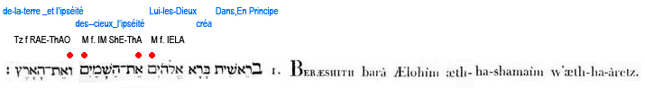

Dans et En Principe *(se)* créa Lui -les-dieux *(en tant que)* ce qui qualifie_les cieux et ce qui qualifie_ la terre

. *ALE****IM f****. (Lui -les-Dieux)*

. **IM f**. Le signe de la manifestation uni à celui de l'action extérieure, employé comme S. collectif, compose une racine dont l’objet est de peindre la manifestation universelle, et de développer toutes les idées d’amas et d’entassement.



Dans un sens propre et restreint, c’est *la mer*; c’est-à-dire la manifestation acqueuse universelle, l’amas des eaux.

Comme nom, l’ar. signifie *la mer*, et comme verbe, *submerger*.



*ALEI* ***M A****Th* _ *(Lui -les-Dieux -* *ipséité_des cieux* *)*

**MA**. Tout ce qui tend à l’agrandissement de son être, à son entier développement; tout ce qui sert d’instrument à la puissance génératrice, et la manifeste à l’extérieur.

L’ar. présente dans son sens originel les mêmes idées que la R. hébraïque; mais cette R. a acquis en arabe un plus grand nombre de développemens qu’elle n’en a en hébreu ; c’est pourquoi elle demande, dans l’un et l’autre idiome, toute l’attention de ceux qui veulent remonter jusqu’à l’essence du langage. ou caractérise en général, la matière passive, la chose de laquelle, avec laquelle, et au moyen de laquelle tout se fait. C’est en particulier, dans l'idiome arabe, *l’eau*, une chose quelconque , *tout* ou *rien* , suivant la manière dont on l’envisage.



Cette racine importante, conçue comme relation pronominale, sert à désigner la possibilité de toutes choses, et se représente par les analogues français, *que ? quoi? ce que, ce qui* ; conçue, au contraire comme relation adverbiale, elle s’emploie en arabe pour exprimer l’absence de tout objet déterminé , et se rend par les analogues, *point ,pas*. Employée comme verbe, la R. ou signifie, en général, *aller à tout* , *s'étendre à tout* , *remplir l’espace* , etc..



*EshMI* ***M f. O****ATH* (des-cieux - et -l'ipséité_ de -la-terre)

**MO**. C’est en hébreu une syllabe passive qui s’ajoute à presque tous les articles et à quelques pronoms, et qui leur donne plus de force sans apporter aucun changement à leur expression propre.



L’ar. est une R. onomatopée qui peint, en particulier, le miaulement du chat; et par extension, tout son aigre et perçant.



L’éth. *(Mowa)* caractérise, en général, l’action de triompher, et celle de célébrer son triomphe par une fanfare.



MO. Voyez ci-dessus la R . ME, dont celle-ci est l’analogue.



MEH. Tout ce qui est essentiellement mobile , essentiellement passif et formateur ; l’élément d’où tout tire sa nourriture; celui que les anciens regardaient comme le principe femelle de toute génération, *l'eau*, et qu’ils opposaient au principe mâle, qu’ils croyaient être le feu.

Or tout mouvement secondaire est conditionné par son primaire, ici présent dans le terme Sepher, un rouleau, dont les lettres indiquent les états potentiels, un mouvement et le son.



L'ouverture à travers la lettre **S** , dont le glyphe ancien montre un arbre aux ramures ouvertes.

La fermeture **Ph**, représentée anciennement par des lèvres fermées, mais aussi Ph indique le son émis.

Le mouvement **R** rectiligne,de haut en bas et de droite à gauche.

En écriture hébraîque Ph étant "peint ainsi: , l'on peut penser, concernant le son, qu'il soit retenu intérieurement.



Lien:

**Théories musicales entre incantations et prières** Daniel Grégorio <https://doi.org/10.4000/bulletinhispanique.2990>

"Selon un dicton espagnol, la *musique apaise les fauves*. Les bêtes seraient ainsi sensibles aux charmes de la mélodie. Cette dernière, perçue comme une création spécifiquement humaine, ne ferait que manifester le pouvoir de l’homme sur des êtres considérés comme inférieurs. Cette supériorité est établie dans la Bible lorsque Adam nomme les animaux, se plaçant ainsi, par volonté divine, au sommet de la Création[1](https://journals.openedition.org/bulletinhispanique/2990?lang=pt&amp;ftn1), elle-même créée par l’énonciation du Verbe [2](https://journals.openedition.org/bulletinhispanique/2990?lang=pt&amp;ftn2). *Musique* et *parole* semblent pouvoir dominer des créatures considérées comme inférieures, d’un point de vue spirituel ou intellectuel, sans pour autant dévoiler le rapport qui peut exister entre elles."

Iconographie

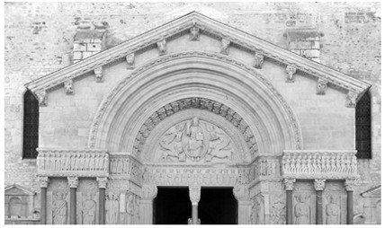

St-Trophime -Arles (france)

